Félix Vanier

Décès : 21 juin 1901, Ottawa, Ontario.
Sépulture : 23 juin, paroisse Sainte Anne.
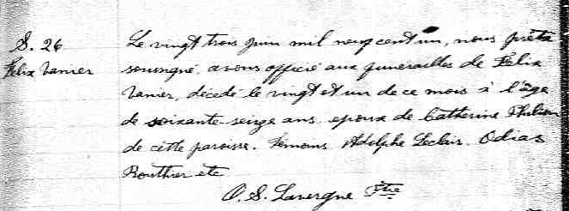

S-26 Le vingt trois juin mil neuf cent un, nous prêtre soussigné
avons officié aux funérailles de Félix Vanier, décédé le vingt et
un de ce mois à l’âge de soixante-seize ans, époux de Catherine
Philion de cette paroisse. Témoins Adolphe Leclair, Odias Routhier
etc.
O.S.Lavergne ptre.

Référence : Drouin

